南京市2016年初中毕业生学业考试数学

一．选择题
1．为了方便市民出行．提倡低碳交通，近几年南京市大力发展公共自行车系统．根据规划，全市公共自行车总量明年将达70 000辆．用科学计数法表示70 000是
A．0.710⁵ B. 710⁴ C. 710⁵ D. 7010³
2．数轴上点A、B表示的数分别是5、-3，它们之间的距离可以表示为
A．－3＋5 B. －3－5 C. ｜－3＋5｜ D. ｜－3－5｜
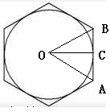
3．下列计算中，结果是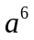的是
A．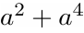 B. 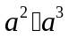 C. 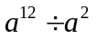 D. 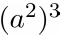
4、下列长度的三条线段能组成钝角三角形的是
A．3，4，4 B. 3，4，5 C. 3，4，6 D. 3，4，7
5．己知正六边形的边长为2，则它的内切圆的半径为
A． B.  C. 2 D. 2
6、若一组数据2,3,4,5,x的方差与另一组数据5,6,7,8,9的方差相等，则x的值为
A． B. C. 或6 D. 或
二．填空题
7. 化简：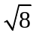＝______；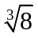＝______.
8. 若式子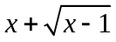在实数范围内有意义，则x的取值范围是________.
9. 分解因式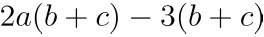的结果是_______.
10.比较大小：－3________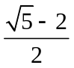.(填“>””<”或“=”号)
11.方程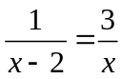的解是_______.
12.设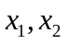是方程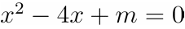的两个根，且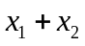－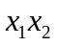＝1,
则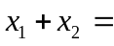______,=_______.
13. 如图，扇形OAB的圆心角为122°，C是弧AB上一点，则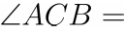_____°.

14. 如图，四边形ABCD的对角线AC、BD相交于点O，△ABO≌△ADO，下列结论
①AC⊥BD；②CB=CD；③△ABC≌△ADC；④DA=DC，其中正确结论的序号是_______.
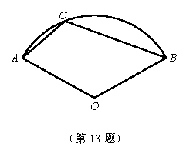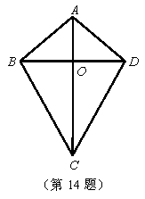
15. 如图，AB、CD相交于点O，OC=2，OD=3，AC∥BD.EF是△ODB的中位线，且EF=2，则AC的长为________.
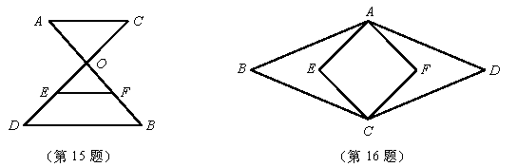
16.如图，菱形ABCD的面积为120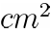，正方形AECF的面积为50，则菱形的边长为_______.
三.解答题
17. 解不等式组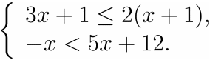 并写出它的整数解.

18. 计算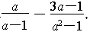

19. 某校九年级有24个班，共1000名学生，他们参加了一次数学测试，学校统计了所有学生的乘积，得到下列统计图，
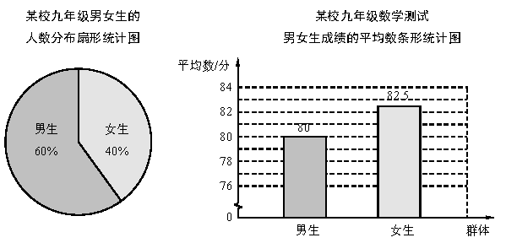
- 求该校九年级学生本次数学测试成绩的平均数；
- 下列关于本次数学测试说法正确的是（ ）
A．九年级学生成绩的众数与平均数相等
B．九年级学生成绩的中位数与平均数相等
C．随机抽取一个班，该班学生成绩的平均数等于九年级学生成绩的平均数
D. 随机抽取300名学生，可以用他们成绩的平均数估计九年级学生成绩的平均数。

20. 我们在学完“平移、轴对称、旋转”三种图形的变化后，可以进行进一步研究，请根据示例图形，完成下表.
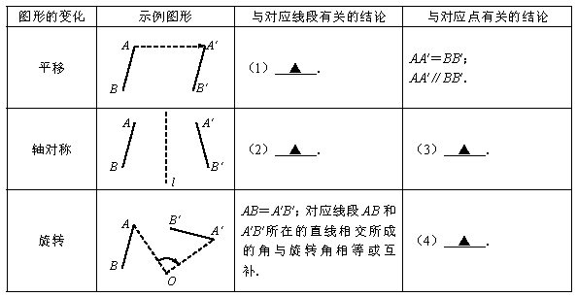
21.（8分）用两种方法证明“三角形的外角和等于360°”.
如图，∠BAE、∠CBF、∠ACD是△ABC的三个外角。
求证：∠BAE+∠CBF+∠ACD=360°
证法１：∵
∴ ∠BAE+∠1 +∠CBF+∠2+∠ACD+∠3=180°×3=540°
∴ ∠BAE+∠CBF+∠ACD=540°-(∠1+∠2+∠3)360°
∵
∴ ∠BAE+∠CBF+∠ACD=540°-180°=360°
请把证法１补充完整，并用不同方法完成证法２。
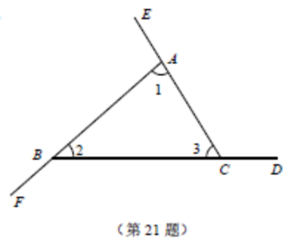

22.某景区7月1日-7月7日一周天气预报如下，小丽打算选择这期间的一天或两天去该景区旅游，求下列事件的概率；
(1) 随机选择一天，恰好天气预报是晴；
(2) 随机选择连续的两天，恰好天气预报都是晴.
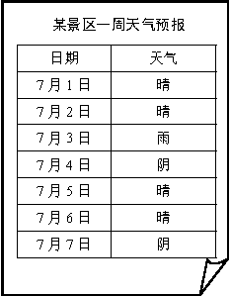

23.下图中的折线ABC表示某汽车的耗油量y(单位：L/km)与速度x（单位：km/h）之间的函数关系（30≤x≤120），已知线段BC表示的函数关系中，该汽车的速度每增加1km/h，耗油量增加0.002L/km.
(1) 当速度为50km/h、100km/h时，该汽车的耗油量分别为_____L/km、____L/km.
(2) 求线段AB所表示的y与x之间的函数表达式
(3) 速度是多少时，该汽车的耗油量最低？最低是多少？
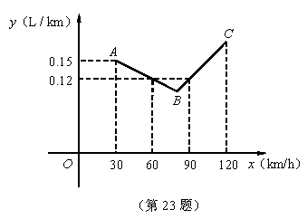

24.如图，在四边形ABCD中，E是AD上一点，延长CE到点F，使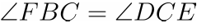.
(1) 求证：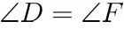
(2) 用直尺和圆规在AD上作出一点P，使△BPC∽△CDP（保留作图痕迹，不写作法）。

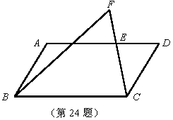

25.图中是抛物线形拱桥，P处有一照明灯，水面OA宽4m，从O、A两处观测P处，仰角分别为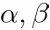，且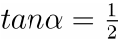，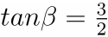，以O为原点，OA所在直线为x轴建立直角坐标系.
(1) 求点P的坐标
(2) 水面上升1m，水面宽多少（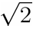 取1.41，结果精确到0.1m）？
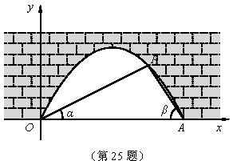

26.如图，O是△ABC内一点，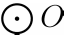与BC相交于F、G两点，且与AB、AC分别相切于点D、E，DE∥BC。连接DF、EG。
(1) 求证：AB=AC
(2) 已知AB=10，BC=12，求四边形DFGE是矩形时的半径.
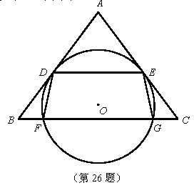

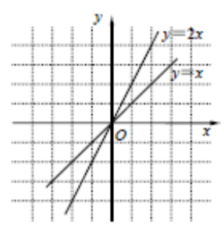
27．（11分）如图，把函数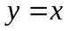的图像上各点的纵坐标变为原来的2倍，横坐标不变，得到函数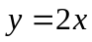的图像；也可以把函数的图像上各点的横坐标变为原来的倍，纵坐标不变，得到函数的图像。
类似地，我们可以认识其他函数。
（1）把函数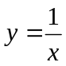的图像上各点的纵坐标变为原来的 倍，横坐标不变，得到函数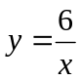的图像；也可以把函数的图像上各点的横坐标变为原来的 倍，纵坐标不变，得到函数的图像。
（2）已知下列变化：①向下平移2个单位长度；②向右平移1个单位长；③向右平移个单位长度；④纵坐标变为原来的4倍，横坐标不变；⑤横坐标变原来的倍，纵坐标不变；⑥横坐标变原来的2倍，纵坐标不变。
（ⅰ）函数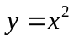的图像上所有的点经过④→②→①，得到函数 的图像；
（ⅱ）为了得到函数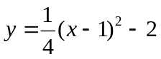的图像，可以把函数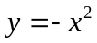的图像上所有的点（ ）
A. ①→⑤→③ B.①→⑥→③ C. ①→②→⑥ D.①→③→⑥
（3）函数的图像可以经过怎样的变化得到函数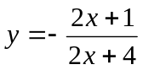的图像？（写出一种即可）

南京市2016年初中毕业生学业考试数学

一．选择题
1．为了方便市民出行．提倡低碳交通，近几年南京市大力发展公共自行车系统．根据规划，全市公共自行车总量明年将达70 000辆．用科学计数法表示70 000是
A．0.710⁵ B. 710⁴ C. 710⁵ D. 7010³
答案：B
考点：本题考查科学记数法。
解析：科学记数的表示形式为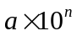形式，其中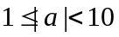，n为整数，70000＝7×10⁴。故选B。
2．数轴上点A、B表示的数分别是5、-3，它们之间的距离可以表示为
A．－3＋5 B. －3－5 C. ｜－3＋5｜ D. ｜－3－5｜
答案：D
考点：数轴，数形结合思想。
解析：AB之间的距离为：｜－3－5｜或｜5－（－3）｜，所以，选D。
3．下列计算中，结果是的是
A． B. C. D.
答案：D
考点：单项式的运算。
解析：A中，不是同类项不能相加减；B中，＝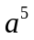，故错误，C中＝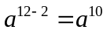，错误。D是正确的。
4、下列长度的三条线段能组成钝角三角形的是
A．3，4，4 B. 3，4，5 C. 3，4，6 D. 3，4，7
答案：C
考点：构成三角形的条件，勾股定理的应用，钝角三角形的判断。
解析：由两边之和大于第三边，可排除D；
由勾股定理：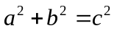，当最长边比斜边c更长时，最大角为钝角，
即满足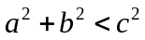，所以，选C。
5．己知正六边形的边长为2，则它的内切圆的半径为
A． B. C. 2 D. 2
答案：B
考点：正六边形、正三角形的性质，勾股定理。
解析：如下图，由正六边形的性质知，三角形AOB为等边形三角形，
所以，OA＝OB＝AB＝2，AC＝1，由勾股定理，得内切圆半径：OC＝
6、若一组数据2,3,4,5,x的方差与另一组数据5,6,7,8,9的方差相等，则x的值为
A． B. C. 或6 D. 或
答案：C
考点：数据的方差，一元二次方程。
解析：数据5,6,7,8,9的的平均数为：7，方差为：（4＋1＋0＋1＋4）＝2，
数据2,3,4,5,x的平均数为：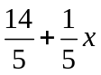，
因为两组数据的方差相等，所以，
［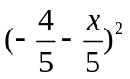+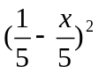+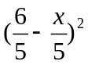+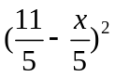+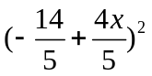］＝2
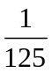［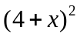+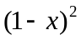+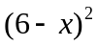+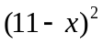+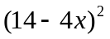］＝2
解得：x＝1或6。

二．填空题
7. 化简：＝______；＝______.
答案：2，2
考点：算术平方根，三次方根，根式的运算。
解析：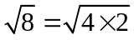＝2，＝2
8. 若式子在实数范围内有意义，则x的取值范围是________.
答案：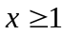
考点：二次根式的意义。
解析：由二次根式的意义，得：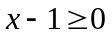，解得：。
9. 分解因式的结果是_______.
答案：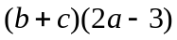
考点：因式分解，提公因式法。
解析：原式＝
10.比较大小：－3________.(填“>””<”或“=”号)
答案：＜
考点：二次根式的估算。
解析：由于2＜＜3，所以，－3＜0，＞0，所以，填空“＜”。
11.方程的解是_______.
答案：
考点：分式方程。
解析：去分母，得：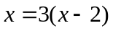，化简，得：，经检验是原方程的解。
12.设是方程的两个根，且－＝1,
则______,=_______.
答案：4，3
考点：一元二次方程根与系数的关系。
解析：由韦达定理，得：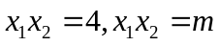，化入：－＝1，得：
4－m＝1，解得：m＝3，所以填4，3。

13. 如图，扇形OAB的圆心角为122°，C是弧AB上一点，则_____°.
答案：119
考点：圆内接四边形内角和定理，圆周角定理。
解析：由同弧所对的圆心角等于它所对的圆周角的一半，所以，与∠AOB所对同弧的圆周角度数为∠AOB＝61°，由圆内接四边形对角互补，得：
∠ACB＝180°－61°＝119°。
14. 如图，四边形ABCD的对角线AC、BD相交于点O，△ABO≌△ADO，下列结论
①AC⊥BD；②CB=CD；③△ABC≌△ADC；④DA=DC，其中正确结论的序号是_______.
答案：①②③
考点：三角形全等的判定与性质。
解析：由△ABO≌△ADO得：AB＝AD，∠AOB＝∠AOD＝90°，∠BAC＝∠DAC，
又AC＝AC，所以，有△ABC≌△ADC，CB＝CD，所以，①②③正确。

15. 如图，AB、CD相交于点O，OC=2，OD=3，AC∥BD.EF是△ODB的中位线，且EF=2，则AC的长为________.
答案：
考点：三角形的中位线，三角形相似的性质。
解析：因为EF是△ODB的中位线，EF＝2，所以，DB＝4，
又AC∥BD，所以，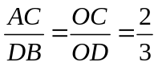，所以，AC＝
16.如图，菱形ABCD的面积为120，正方形AECF的面积为50，则菱形的边长为_______.
答案：13
考点：菱形、正方形的性质及其面积的计算方法，勾股定理。
解析：连结AC、BD交于点O，由对称性知，菱形的对角线BD过点E、F，由菱形性质知，BD⊥AC，
所以，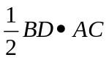＝120 ①，
又正方形的面积为50，所以，AE＝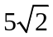，所以，AO²＋EO²＝50，AO＝EO＝5
所以，AC＝10，代入①式，得BD＝24，所以，BO＝12，
由AO²＋BO²＝AB²，得AB＝13
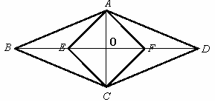
三.解答题
17. 解不等式组 并写出它的整数解.
考点：不等式组的解法。
解析：解不等式①，得x≤1．
解不等式②，得x＞－2．
所以，不等式组的解集是－2＜x≤1．
该不等式组的整数解是－1，0，1． ·····················································7 分

18. 计算
考点：分式的运算，平方差公式，完成平方公式。
解析：
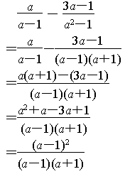
＝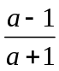

19. 某校九年级有24个班，共1000名学生，他们参加了一次数学测试，学校统计了所有学生的乘积，得到下列统计图，
- 求该校九年级学生本次数学测试成绩的平均数；
- 下列关于本次数学测试说法正确的是（ ）
A．九年级学生成绩的众数与平均数相等
B．九年级学生成绩的中位数与平均数相等
C．随机抽取一个班，该班学生成绩的平均数等于九年级学生成绩的平均数
D. 随机抽取300名学生，可以用他们成绩的平均数估计九年级学生成绩的平均数。
考点：统计图，众数、平均数的计算。
解析：（1）该校九年级学生本次数学测试成绩的平均数为80×60%＋82.5×40%＝81（分）．
（2）D．

20. 我们在学完“平移、轴对称、旋转”三种图形的变化后，可以进行进一步研究，请根据示例图形，完成下表.
考点：轴对称图形及其性质。
解析：（1）AB＝A′B′；AB∥A′B′．
（2）AB＝A′B′；对应线段AB 和A′B′所在的直线相交，交点在对称轴l 上．
（3）l 垂直平分AA′．
（4）OA＝OA′；∠AOA′＝∠BOB′．
21.用两种方法证明“三角形的外角和等于360°”。
如图，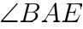、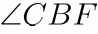、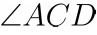是△ABC的三个外角.
求证°.
证法1：∵____________________________.
∴+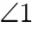++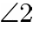++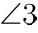==540°.
∴.
∵ ________________________________.
∴
请把证法1补充完整，并用不同的方法完成证法2.
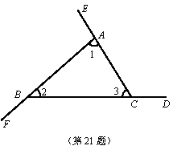
考点：三角形的内角和定理，两直线平行的性质。
解析：∠BAE＋∠1＝∠CBF＋∠2＝∠ACD＋∠3＝180°．
∠1＋∠2＋∠3＝180°．
证法2：过点A 作射线AP，使AP∥BD．
∵ AP∥BD，
∴ ∠CBF＝∠PAB，∠ACD＝∠EAP．
∵ ∠BAE＋∠PAB＋∠EAP＝360°，
∴ ∠BAE＋∠CBF＋∠ACD＝360°．
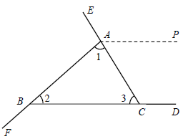
22.某景区7月1日-7月7日一周天气预报如下，小丽打算选择这期间的一天或两天去该景区旅游，求下列事件的概率；
(1) 随机选择一天，恰好天气预报是晴；
(2) 随机选择连续的两天，恰好天气预报都是晴.
考点：概率的求解。
解析：（1）随机选择一天，天气预报可能出现的结果有7 种，即7 月1 日晴、7 月2 日晴、
7 月3 日雨、7 月4 日阴、7 月5 日晴、7 月6 日晴、7 月7 日阴，并且它们出现
的可能性相等．恰好天气预报是晴（记为事件A）的结果有4 种，即7 月1 日晴、
7 月2 日晴、7 月5 日晴、7 月6 日晴，所以P（A）＝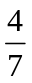
（2）随机选择连续的两天，天气预报可能出现的结果有6 种，即（7 月1 日晴，7 月
2 日晴）、（7 月2 日晴，7 月3 日雨）、（7 月3 日雨，7 月4 日阴）、（7 月4 日阴，
7 月5 日晴）、（7 月5 日晴，7 月6 日晴）、（7 月6 日晴，7 月7 日阴），并且它们
出现的可能性相等．恰好天气预报都是晴（记为事件B）的结果有2 种，即（7
月1 日晴，7 月2 日晴）、（7 月5 日晴，7 月6 日晴），所以P（B）＝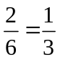

23.下图中的折线ABC表示某汽车的耗油量y(单位：L/km)与速度x（单位：km/h）之间的函数关系（30≤x≤120），已知线段BC表示的函数关系中，该汽车的速度每增加1km/h，耗油量增加0.002L/km.
(1) 当速度为50km/h、100km/h时，该汽车的耗油量分别为_____L/km、____L/km.
(2) 求线段AB所表示的y与x之间的函数表达式
(3) 速度是多少时，该汽车的耗油量最低？最低是多少？

考点：函数图象，一次函数，二元一次方程组。
解析：（1）0.13，0.14．
（2）设线段AB 所表示的y 与x 之间的函数表达式为y＝kx＋b．
因为y＝kx＋b 的图像过点（30，0.15）与（60，0.12），所以
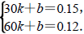
解方程组，得k＝－0.001，b＝0.18．
所以线段AB 所表示的y 与x 之间的函数表达式为y＝－0.001x＋0.18．······5 分
（3）根据题意，得线段BC 所表示的y 与x 之间的函数表达式为y＝0.12＋0.002(x－90)
＝0.002x－0.06．
由图像可知，B 是折线ABC 的最低点．
解方程组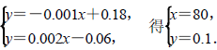
因此，速度是80 km/h 时，该汽车的耗油量最低，最低是0.1 L / km．········ 8 分

24.如图，在四边形ABCD中，E是AD上一点，延长CE到点F，使.
(1) 求证：
(2) 用直尺和圆规在AD上作出一点P，使△BPC∽△CDP（保留作图痕迹，不写作法）。

考点：平行四边形的性质，两直线平行的性质，三角形的内角和，尺规作图。
解析：（1）证明：∵ 四边形ABCD 是平行四边形，
∴ AD∥BC．
∴ ∠CED＝∠BCF．
∵ ∠CED＋∠DCE＋∠D＝180°，∠BCF＋∠FBC＋∠F＝180°，
∴ ∠D＝180°－∠CED－∠DCE，∠F＝180°－∠BCF－∠FBC．
又∠DCE＝∠FBC，
∴ ∠D＝∠F． ······························································· 4 分
（2）图中P 就是所求作的点． ··································································· 7 分
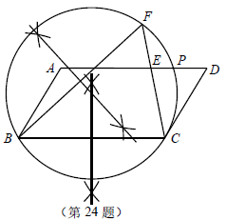

25.图中是抛物线形拱桥，P处有一照明灯，水面OA宽4m，从O、A两处观测P处，仰角分别为，且，，以O为原点，OA所在直线为x轴建立直角坐标系.
(1) 求点P的坐标
(2) 水面上升1m，水面宽多少（ 取1.41，结果精确到0.1m）？
考点：三角函数，二次函数。
解析：（1）如图，过点P 作PB⊥OA，垂足为B．设点P 的坐标为（x，y）．
在Rt△POB 中
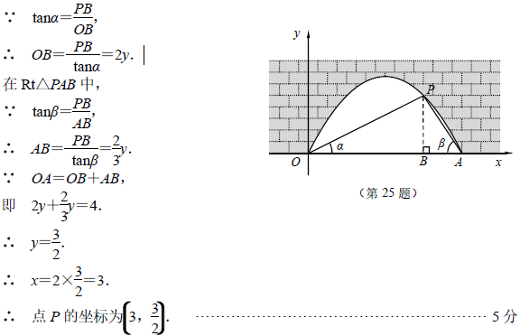
（2）设这条抛物线表示的二次函数为y＝ax²＋bx．
由函数y＝ax²＋bx 的图像经过（4，0）、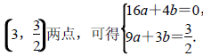2
解方程组，得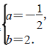
这条抛物线表示的二次函数为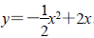
当水面上升1 m 时，水面的纵坐标为1，即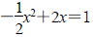
解方程，得
因此，水面上升1 m，水面宽约2.8 m． ······························9 分

26.如图，O是△ABC内一点，与BC相交于F、G两点，且与AB、AC分别相切于点D、E，DE∥BC。连接DF、EG。
(1) 求证：AB=AC
(2) 已知AB=10，BC=12，求四边形DFGE是矩形时的半径.

考点：勾股定理，三角形的相似，矩形的性质，应用数学知识解决问题的能力。
解析：
（1）证明：∵ ⊙O 与AB、AC 分别相切于点D、E，
∴ AD＝AE．
∴ ∠ADE＝∠AED．
∵ DE∥BC，
∴ ∠B＝∠ADE，∠C＝∠AED．
∴ ∠B＝∠C．
∴ AB＝AC． ······································································ 4 分
（2）解：如图，连接AO，交DE 于点M，延长AO 交BC 于点N，连接OE、DG．
设⊙O 的半径为r．
∵ 四边形DFGE 是矩形，
∴ ∠DFG＝90°．
∴ DG 是⊙O 的直径．
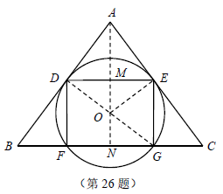
∵ ⊙O 与AB、AC 分别相切于点D、E，
∴ OD⊥AB，OE⊥AC．
又OD＝OE，
∴ AN 平分∠BAC．
又AB＝AC，
∴ AN⊥BC，BN＝BC＝6．
在Rt△ABN 中，AN＝＝8．
∵ OD⊥AB，AN⊥BC，
∴ ∠ADO＝∠ANB＝90°．
又∠OAD＝∠BAN，
∴ △AOD∽△ABN．
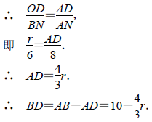．
∵ OD⊥AB，
∴ ∠GDB＝∠ANB＝90°．
又∠B＝∠B，
∴ △GBD∽△ABN．
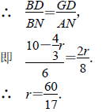
∴ 四边形DFGE 是矩形时⊙O 的半径为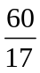·································· 8 分

27.如图，把函数y=x的图像上各点的纵坐标变为原来的2倍，横坐标不变，得到函数y=2x的图像；也可以把函数y=x的图像上各点的横坐标变为原来的倍，纵坐标不变，得到函数y=2x的图像.类似地，我们可以认识其他函数.
(1)把函数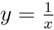的图像上各点的纵坐标变为原来的_____倍，横坐标不变，得到函数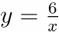的图像；也可以把函数的图像上各点的横坐标变为原来的_____倍，纵坐标不变，得到函数的图像.
(2)已知下列变化：①向下平移2个单位长度；②向右平移1个单位长度，③向右平移个单位长度；④纵坐标变为原来的4倍，横坐标不变；⑤横坐标变为原来的倍，纵坐标不变；⑥横坐标变为原来的2倍，纵坐标不变。
（i）函数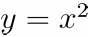的图像上所有的点经过④→②→①，得到函数_______的图像；
(ii)为了得到函数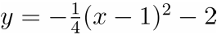的图像，可以把函数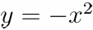的图像上所有的点
A.①→⑤→③ B.①→⑥→③ C.①→②→⑥ D.①→③→⑥
（3）函数的图像可以经过怎样的变化得到函数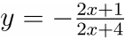的图像？（写出一种即可）
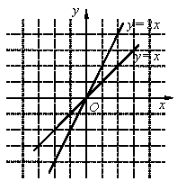
考点：考查学生阅读能力，应用知识解决问题的能力。
解析：
解：（1）6，6． ······················································································ 4 分
（2）（ⅰ）y＝4(x－1) ²－2．
（ⅱ）D． ················································································· 8 分
（3）本题答案不惟一，下列解法供参考．例如，
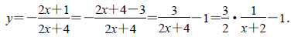
先把函数y＝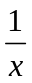的图像上所有的点向左平移2 个单位长度，得到函数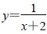的图
像；再把函数的图像上所有的点的纵坐标变为原来的倍，横坐标不变，
得到函数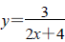的图像；最后把函数的图像上所有的点向下平移1
个单位长度，得到函数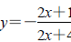的图像．······································ 11 分

